CM QUÍMICA ORGÁNICA

LAURA VALENTINA PRADA CARDOZO

MARTHA GUTIERREZ

# MIGUEL DE CERVANTES SAAVEDRA IBAGUÉ

## 2021

3-fenilhexano

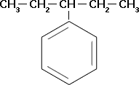

## 1, 2,4 trimetilbenceno

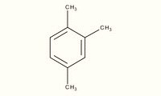

## m-xileno

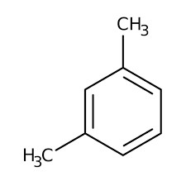

## Anilina

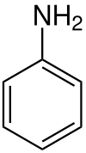

## p-.dinitrobenceno

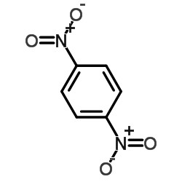

## o-cloromobencenoh

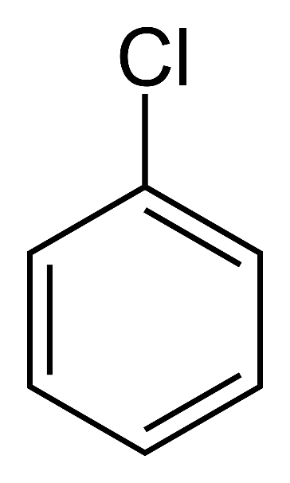

## p-dietilbenceno

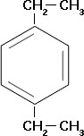

3-etil-hidroquinona

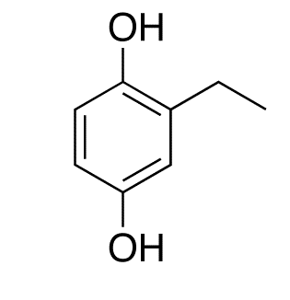

## O-cresol

